<https://toshiba.semicon-storage.com/info/application_note_en_20180726_AKX00068.pdf?did=59460#:~:text=In%20order%20to%20turn%20on,be%20applied%20to%20the%20gate.&text=While%20in%20a%20steady%20on,drive%20basically%20consumes%20no%20power.&text=The%20gate%2Dsource%20capacitance%20of,varies%20with%20its%20internal%20state>.

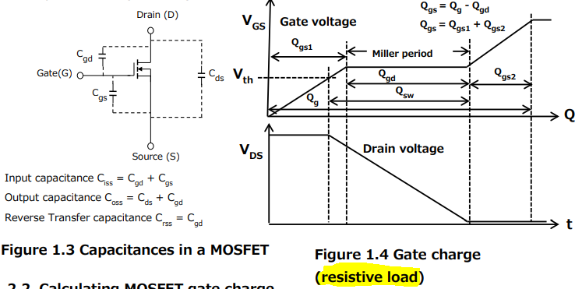

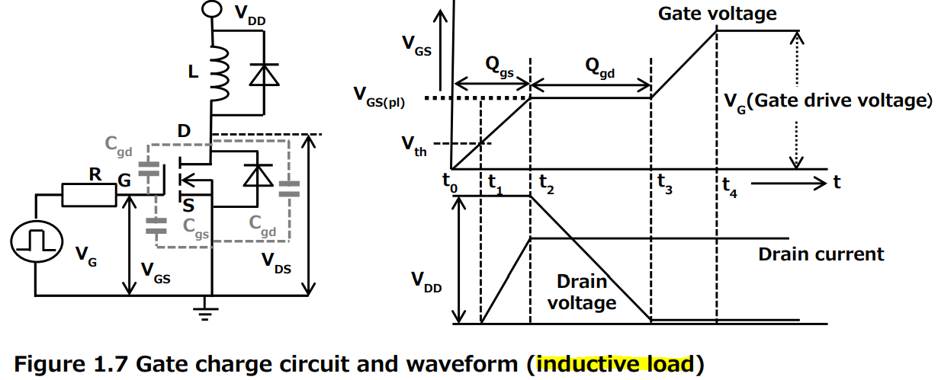





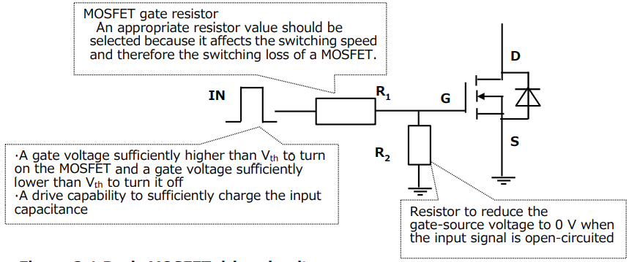

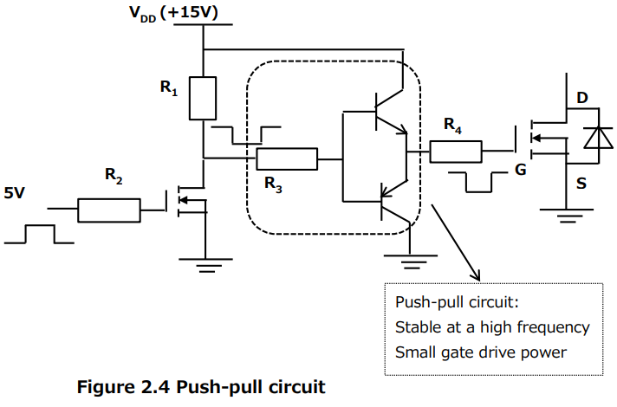

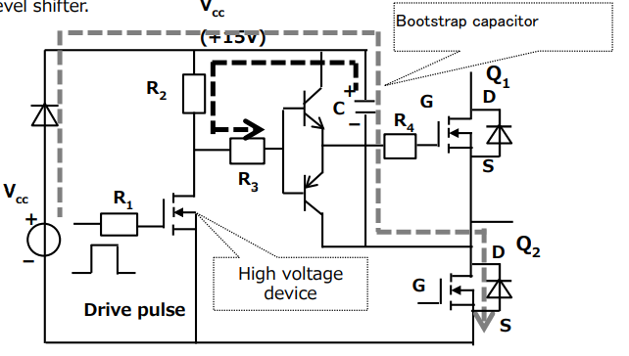

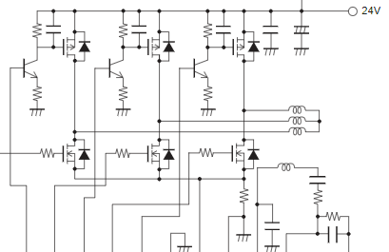

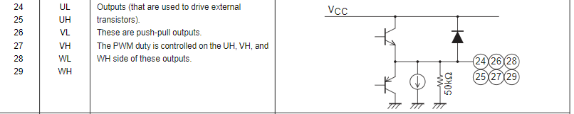

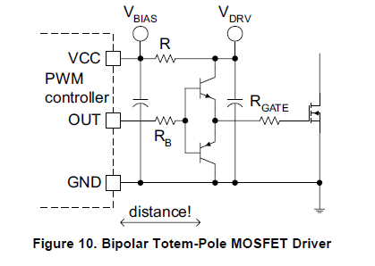

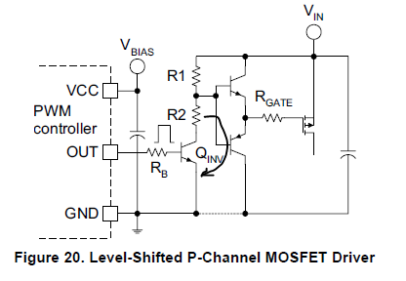

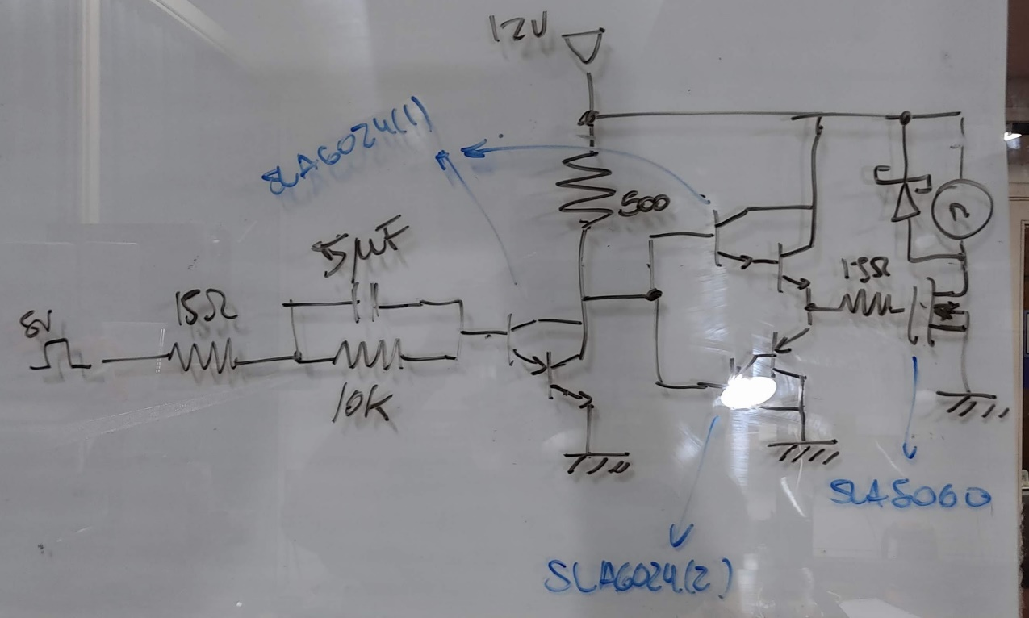

Amarillo a la salida del arduino (señal cuadrada). Rojo debajo del motor, a la salida del MOSFET.

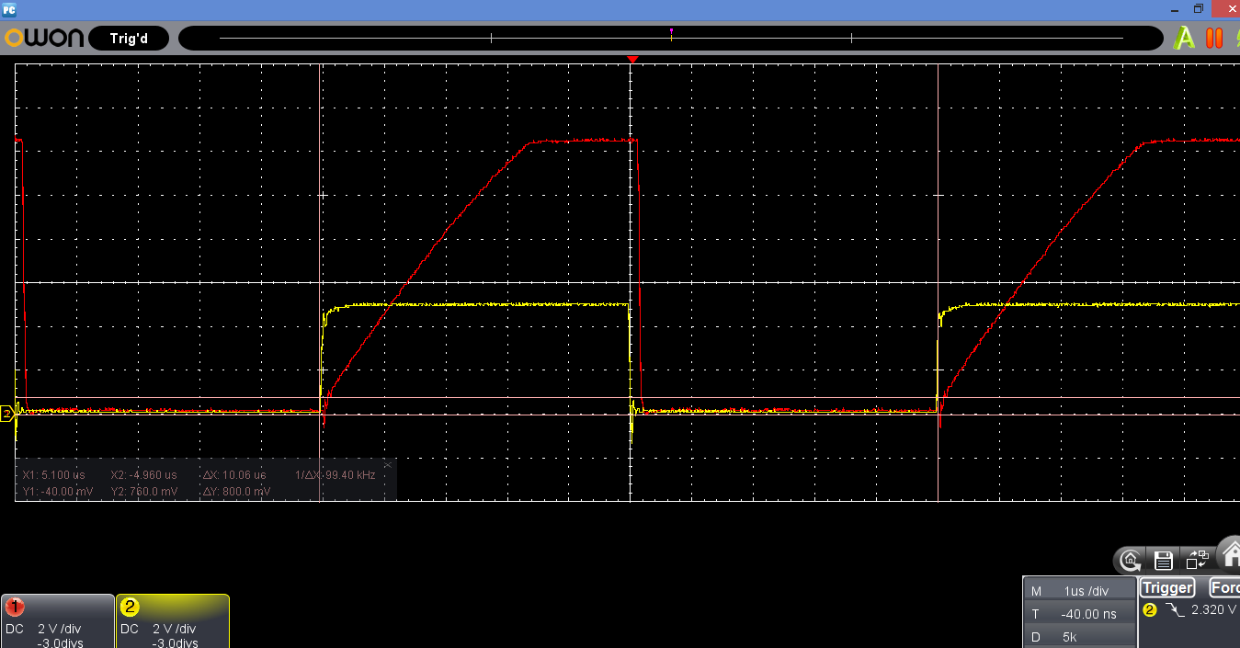

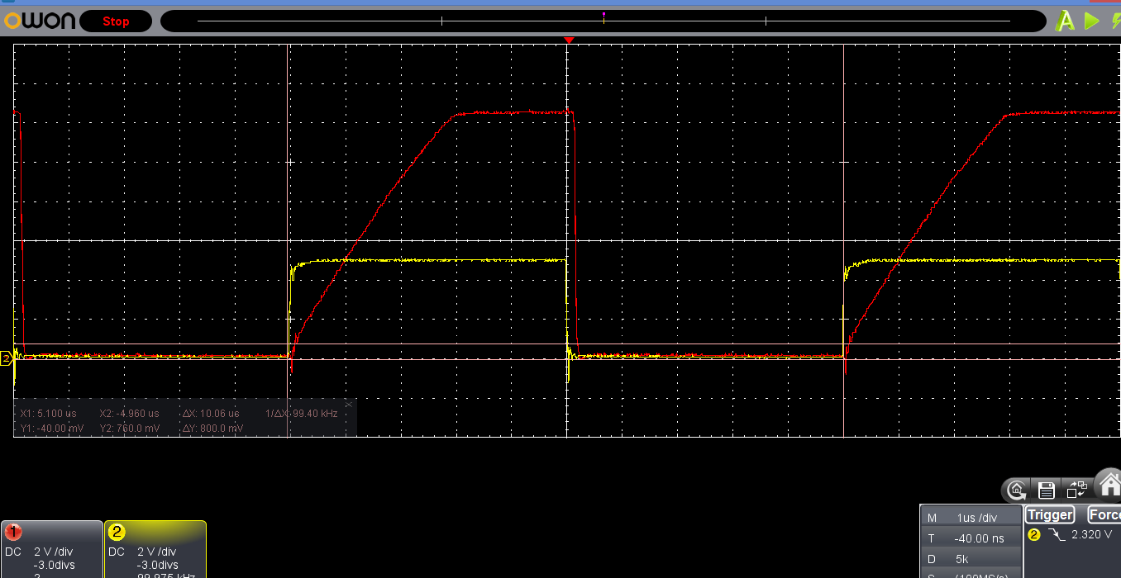

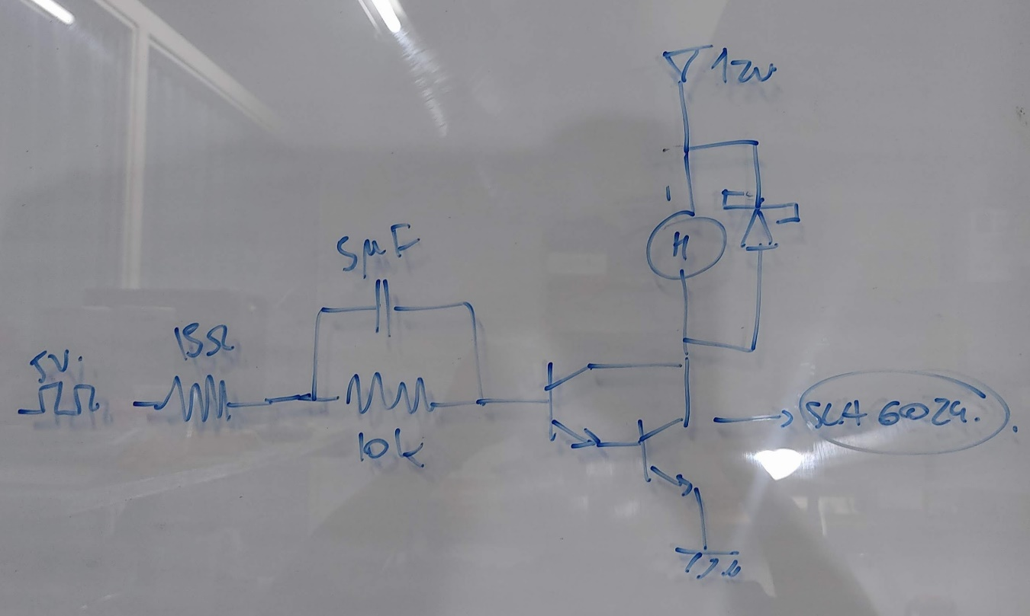

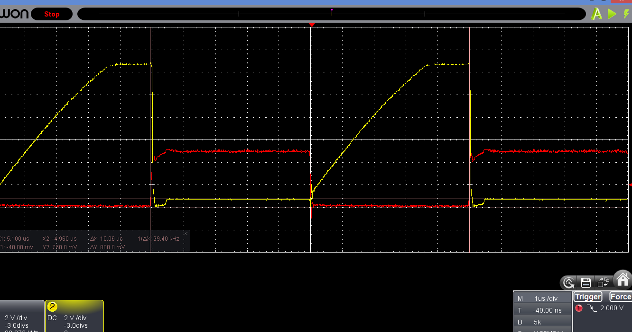

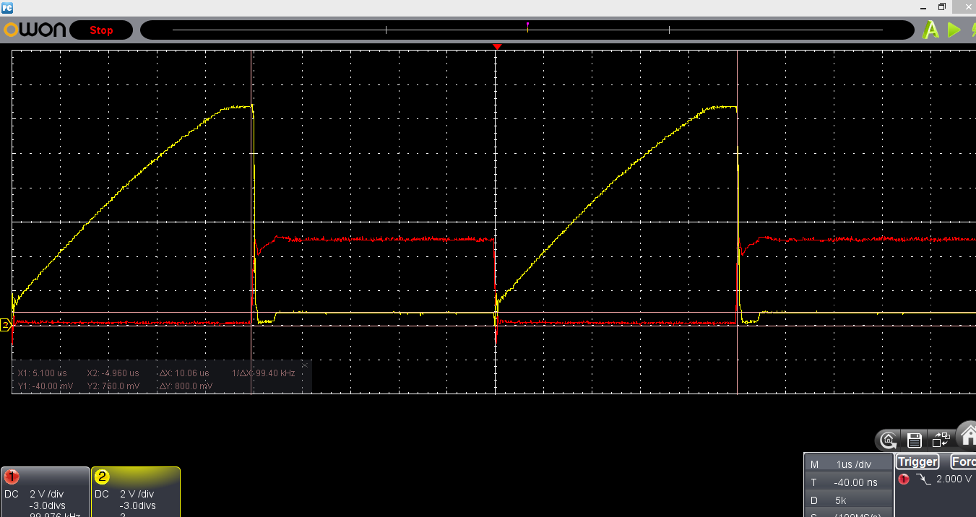

En este ultimo también no se llega a cero cero en conducción sino que queda en 1V.

En ambos casos es importante colocar un capacitor electrolítico de BIAS en paralelo con la fuente, en este caso, en ambos le puse uno de 100 uF. Esto amortigua muchísimo las oscilaciones de la tensión en el colector o drain cuando se conmuta.

Utilizando el L298. La amarilla es a la salida del Arduino. La roja es en el OUT1 (el que se conecta a 12V) de la salida del lado izquierdo del L298. Se tiene IN2 a cero (rama derecha del puente en OUT2 a cero siempre) mientras que la salida del arduino se conecta a IN1. Se puede observar que hay más retraso en ambas partes de la conmutación que en los casos anteriores y además tampoco se llega al máximo de 12V de la fuente sino que queda por debajo en 0.5 V.

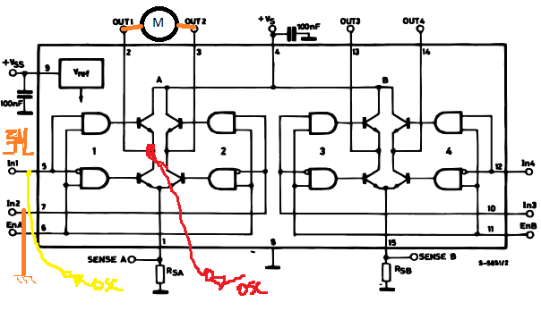

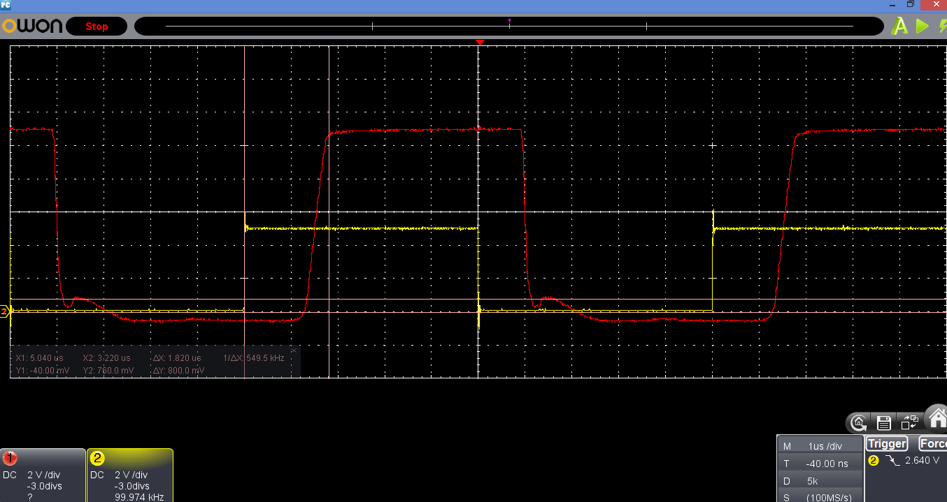

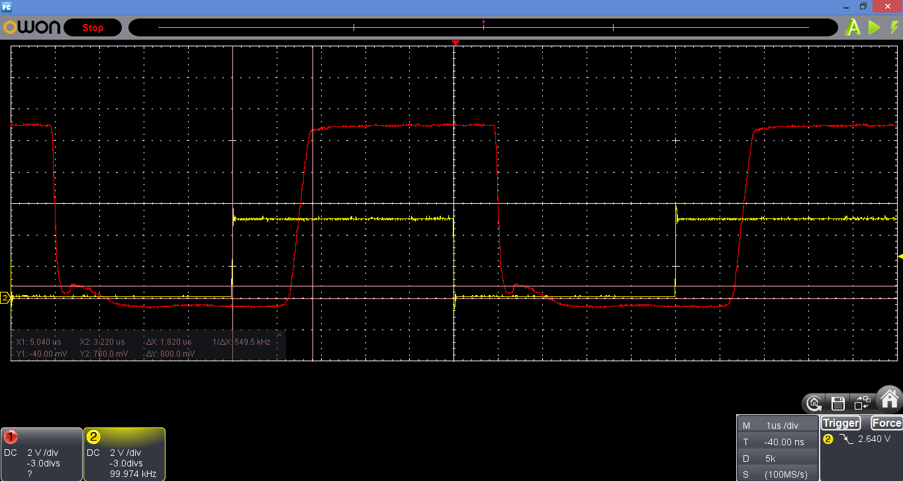

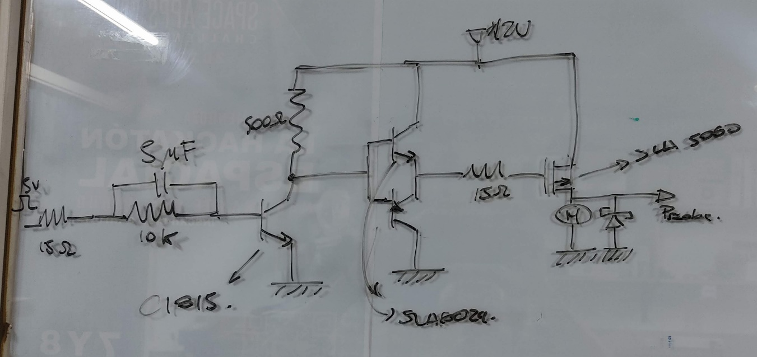

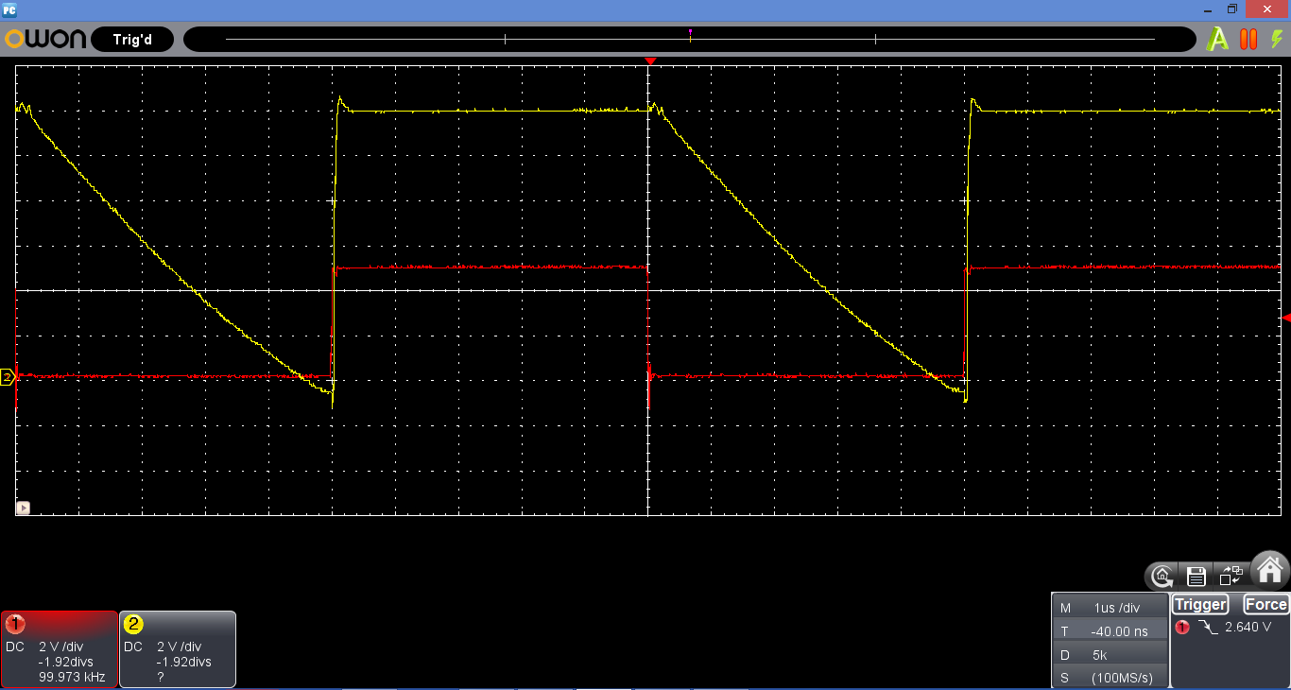

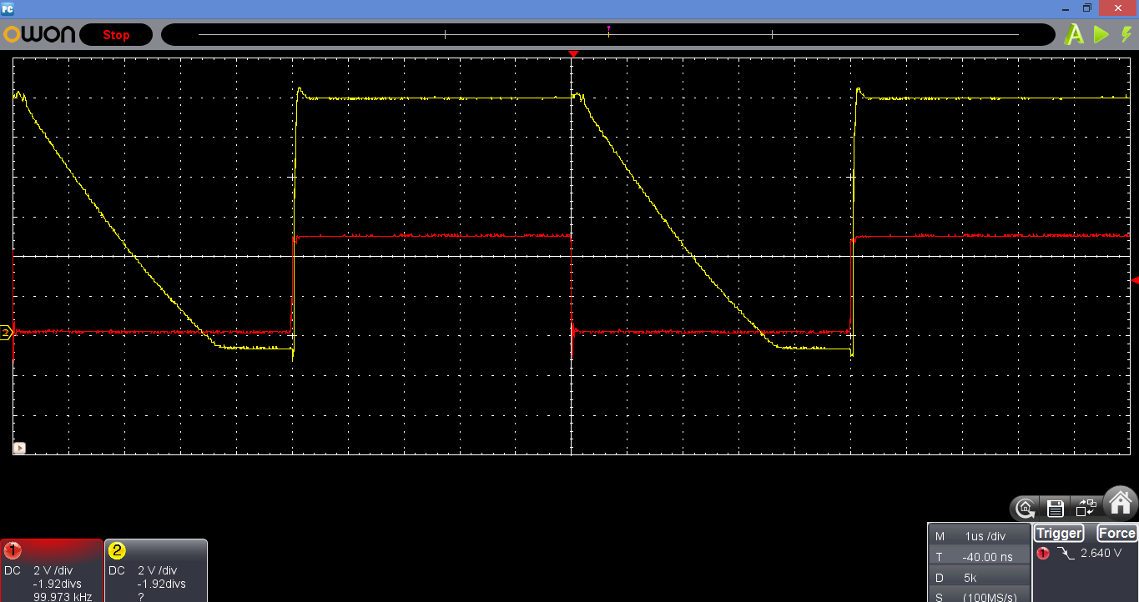

Lo siguiente, el mismo tótem-pole, pero discreto, BC557 abajo y C185 arriba con C185 para excitar la base del tótem-pole. Esto para excitar mosfet canal N en el SLA6050.

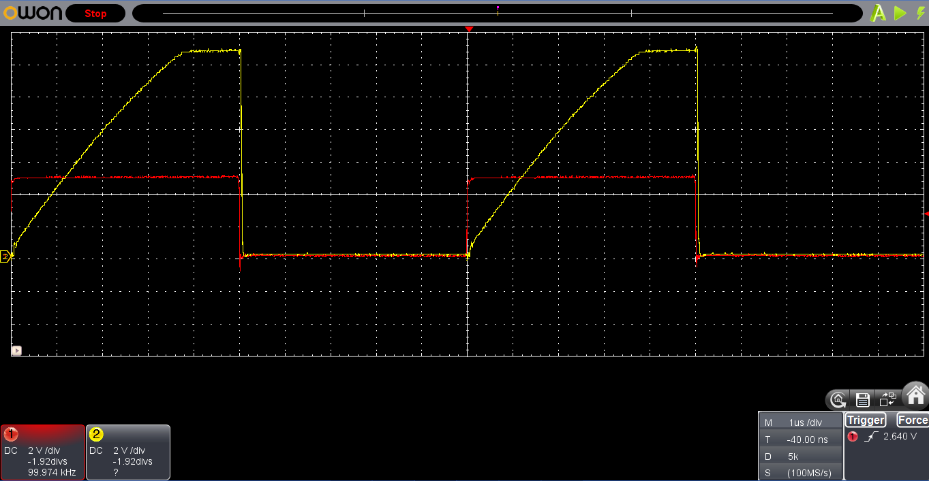

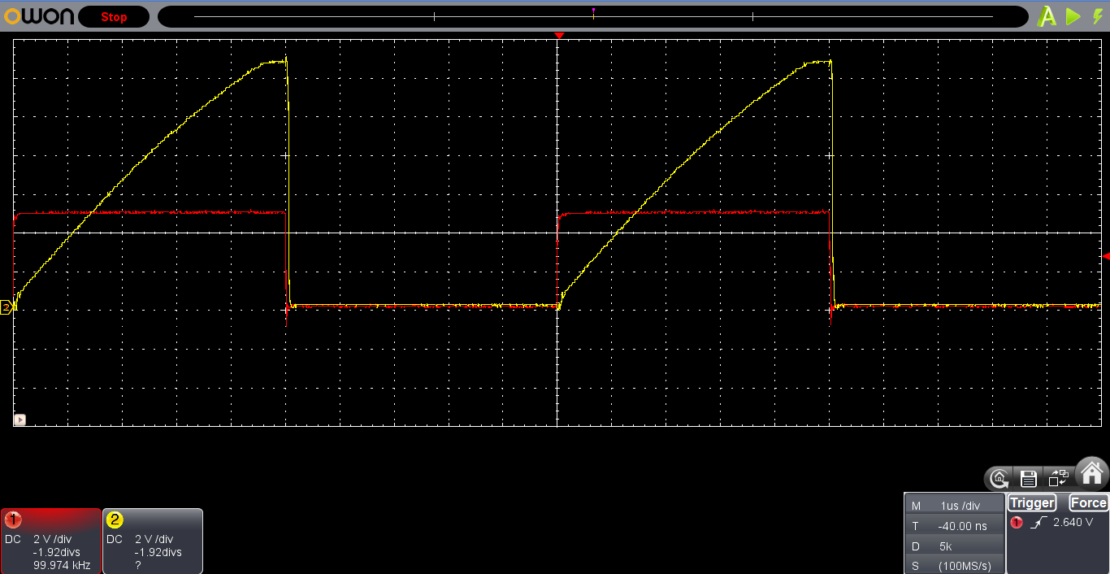

Lo mismo de antes pero para excitar el mosfet de canal P

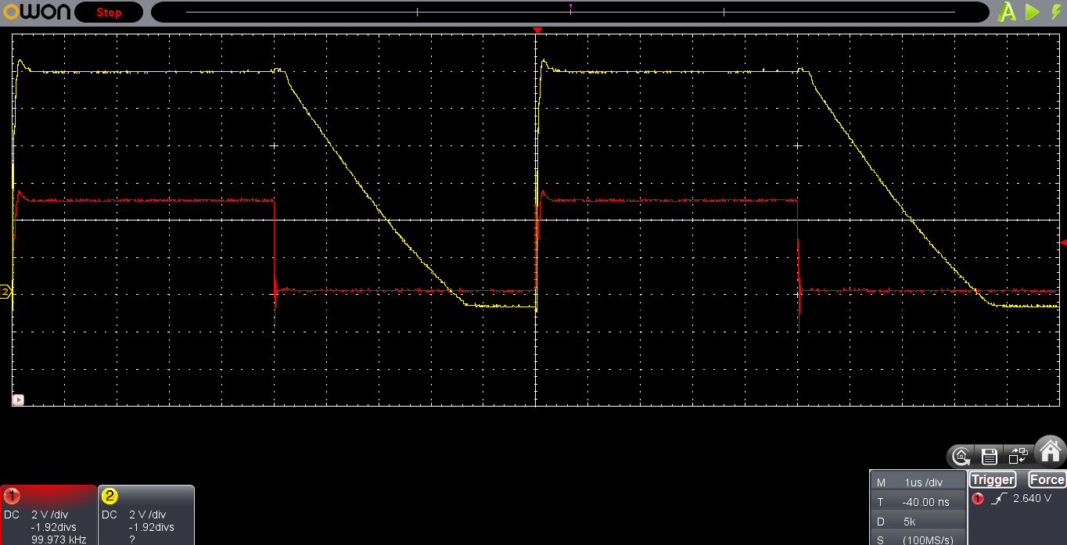

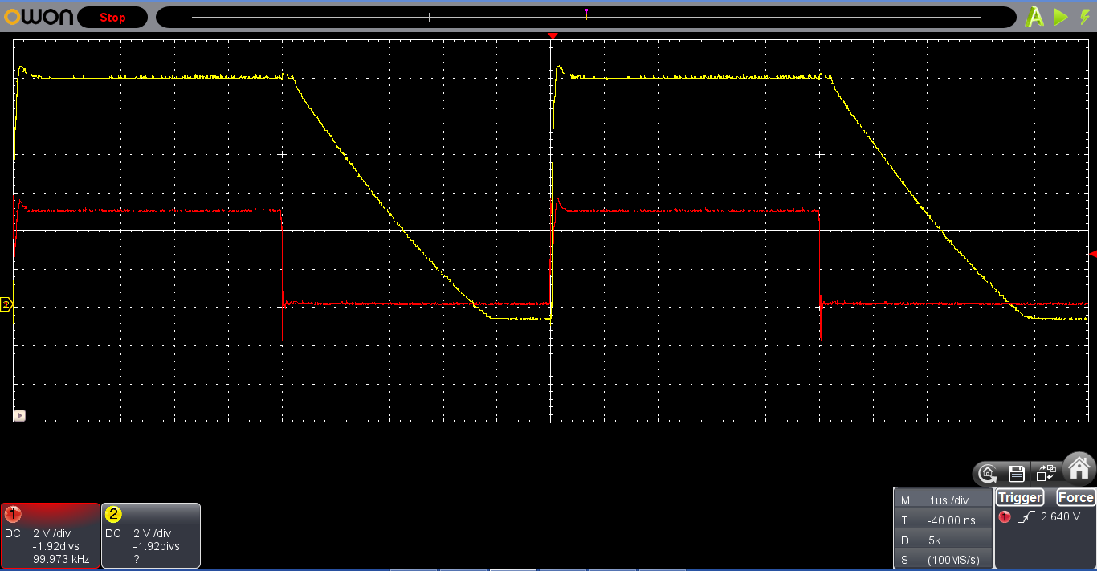

Lo mismo pero excitando la salida complementaria (puertas de MOSFET N Y P juntas conectadas a la salida del tótem-pole).

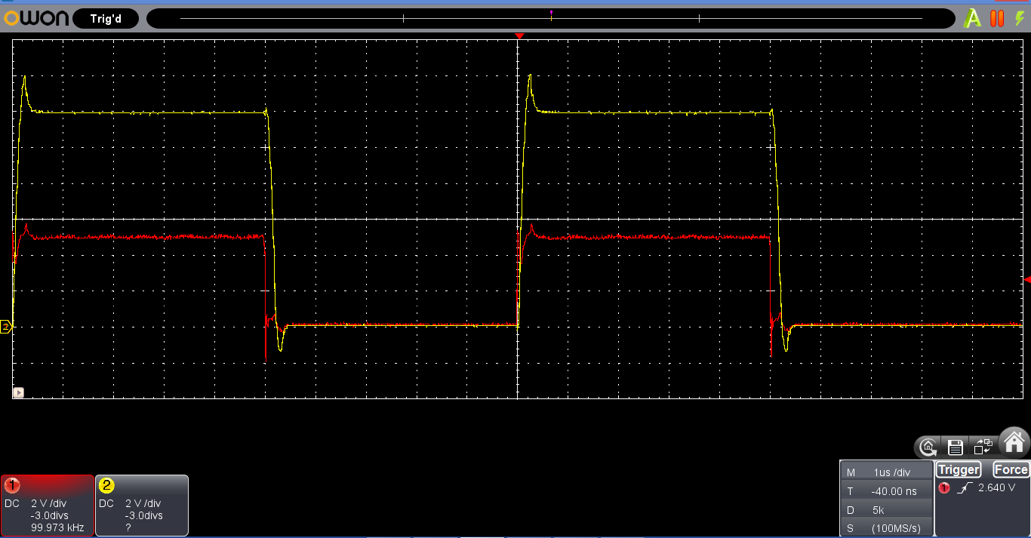

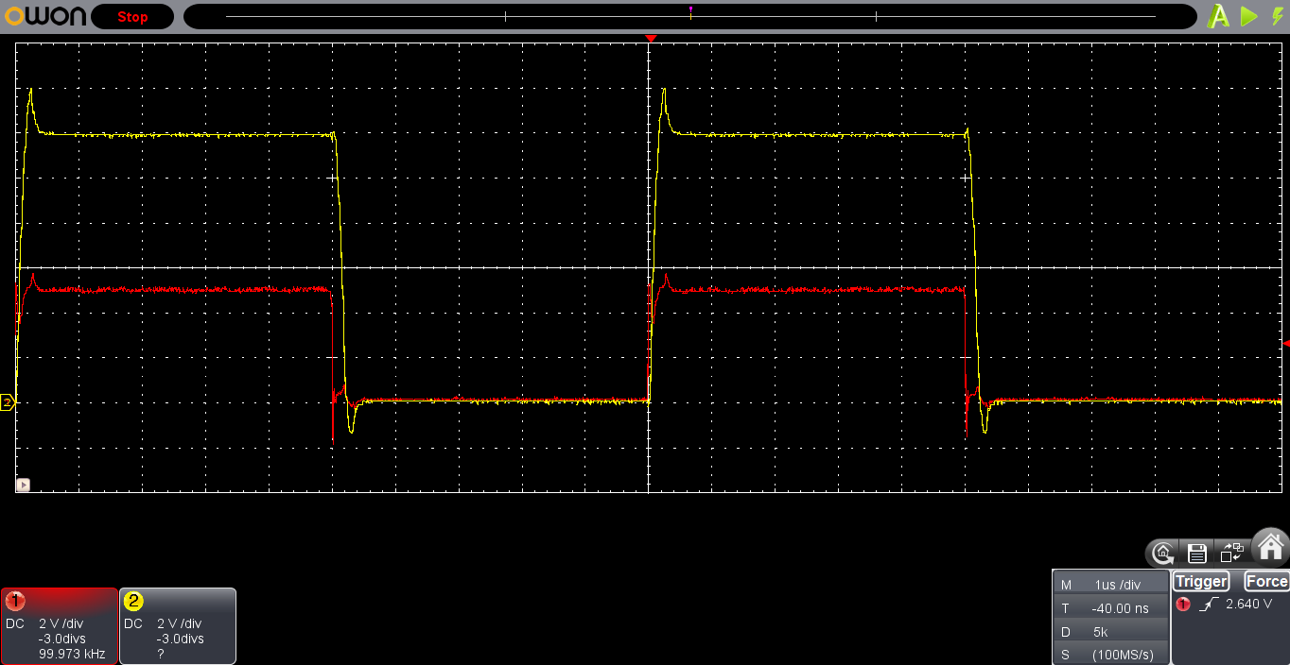

Esto a la salida del Arduino UNO. Sería en la entrada de uno de los driver de base del puente trifásico. O sea, antes de la resistencia de base que va al NPN. Se muestra un retardo en la subida de la señal lógica a 5V, esto es debido al capacitor que colocamos para acelerar el switch off del NPN. En cambio, sin el capacitor el rising edge es mucho más marcado.

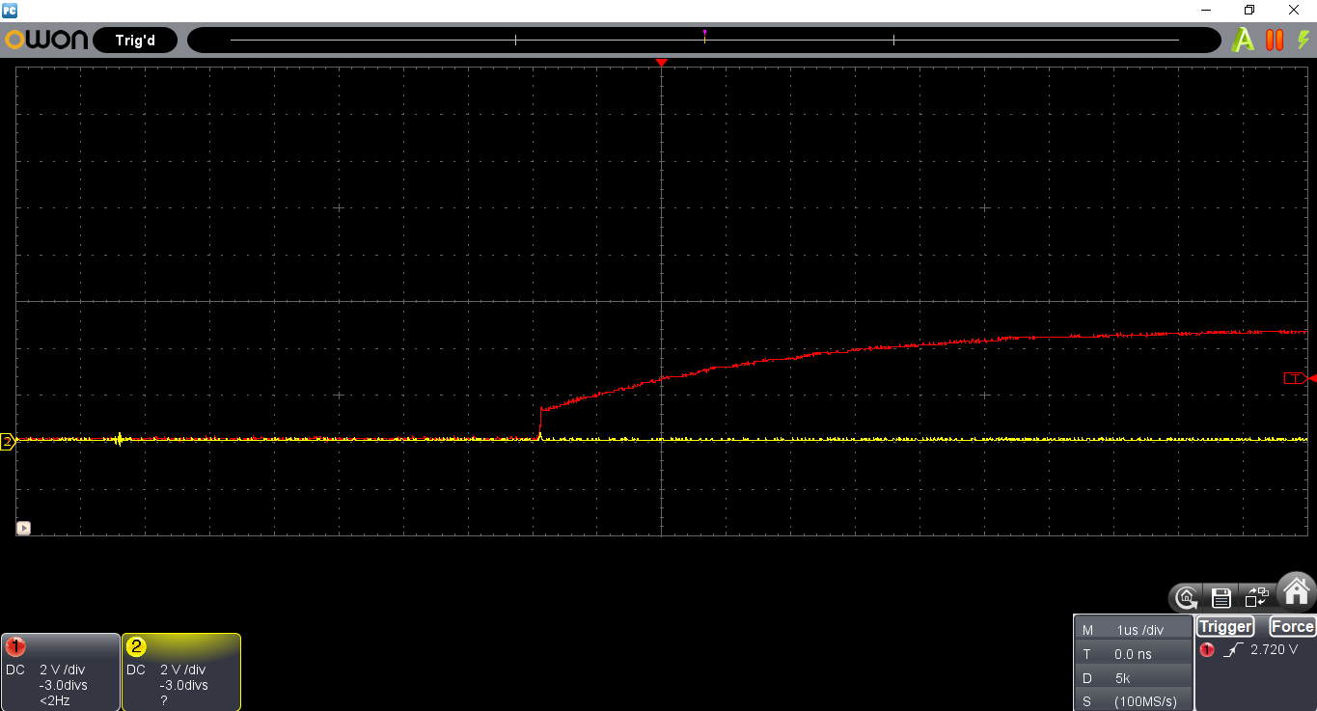

Intercalando una resistencia de 100 ohm entre la salida del arduino y la resistencia de 10k obtenemos lo siguiente a la salida del arduino.

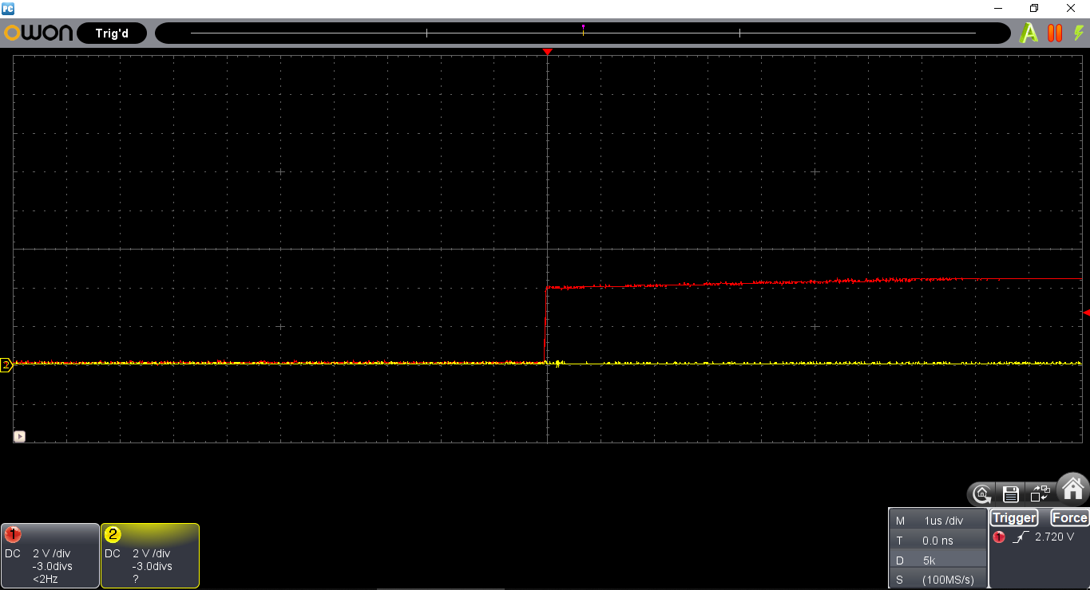

NOTA: En estos casos, la amarilla es la del motor y la roja es a la salida del arduino.

La tensión inicial antes de que arranque el motor es debida a que es carga inductiva o algo por el estilo

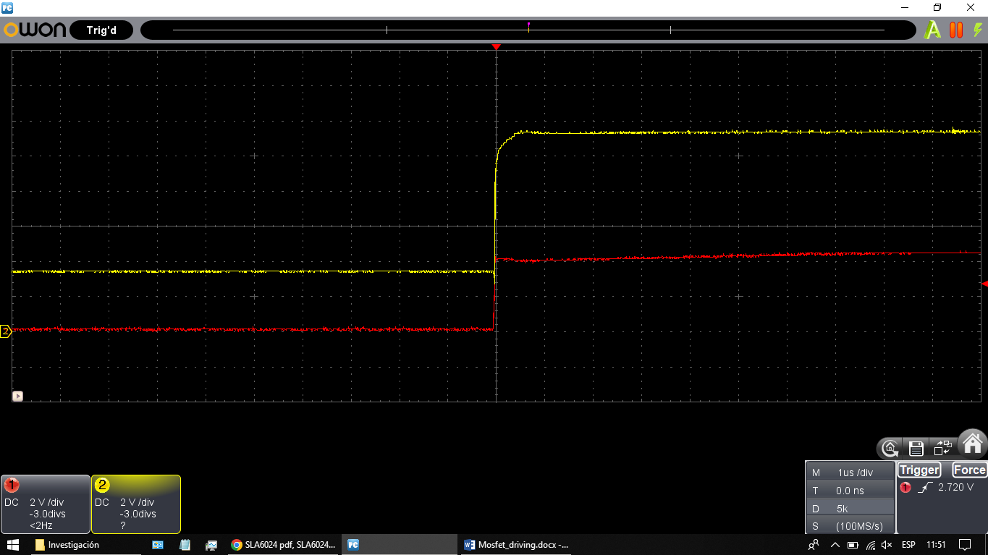

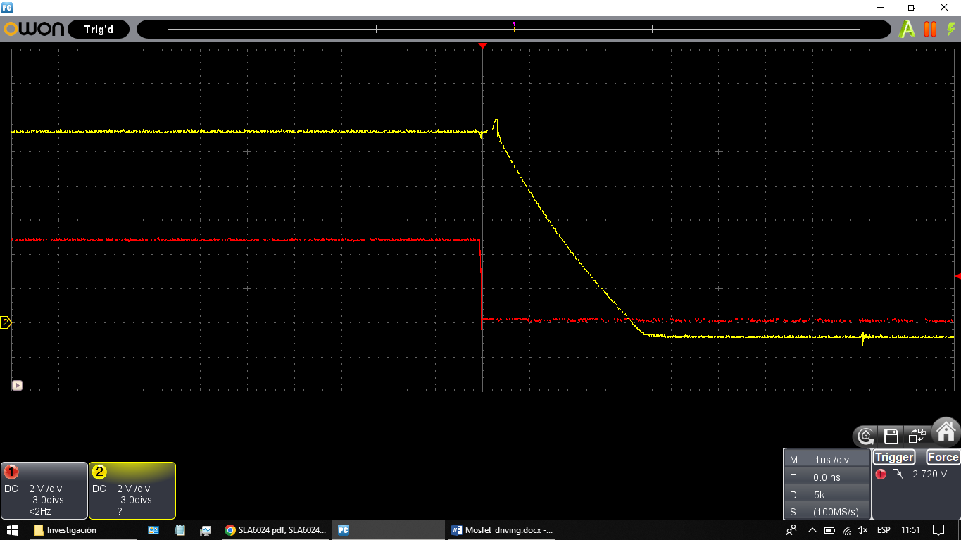

Lo que sigue es con el rotor bloqueado

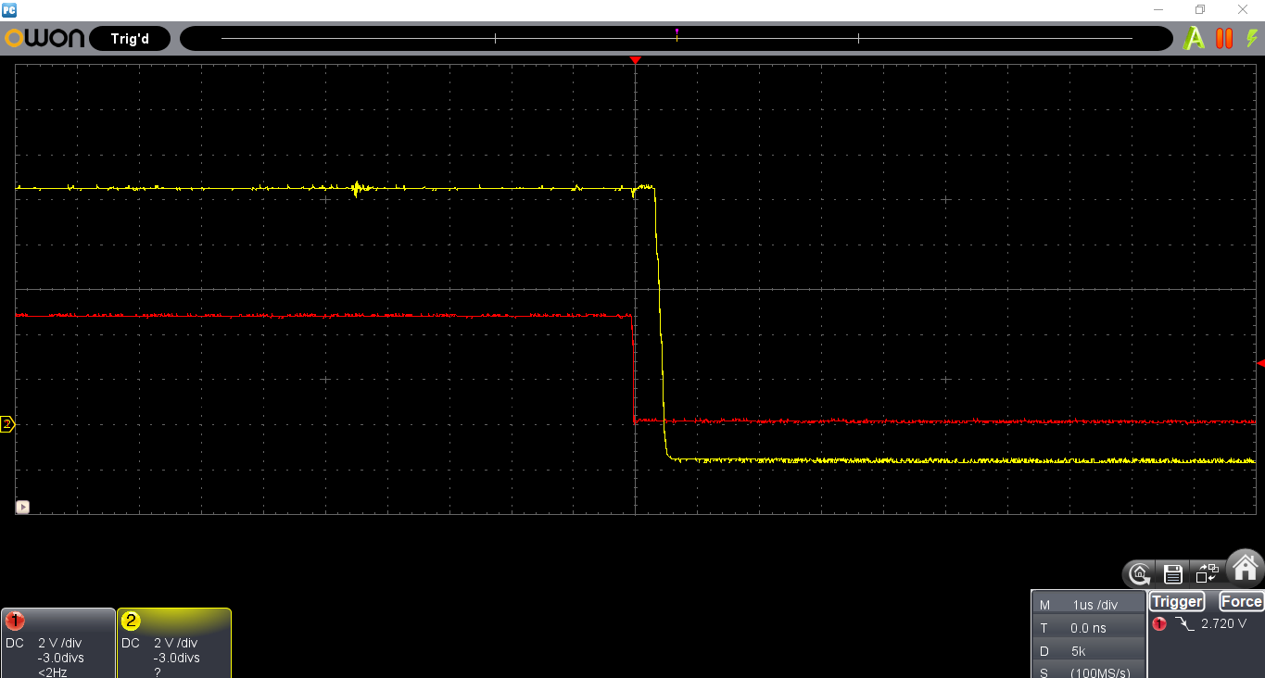

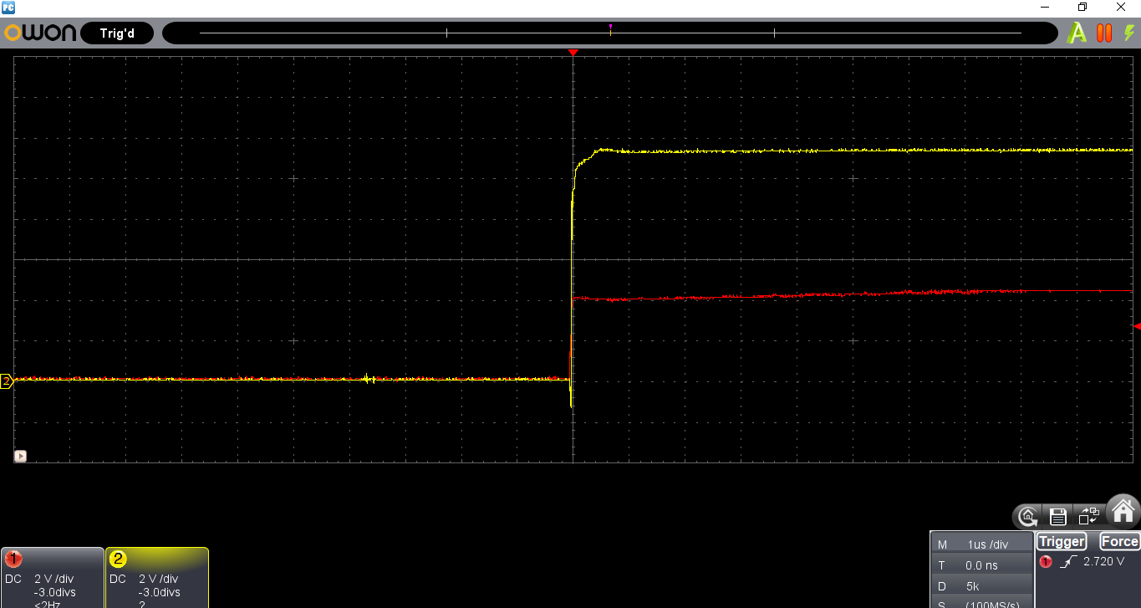

En una escala de tiempo más grande se ve así, pero no significa que quede activado el PNP de la parte alta del medio puente. En cambio es solamente debido a que es una carga inductiva. Eso se comprobó colocando una resistencia en el punto medio del puente y viendo que no había caída de tensión en la misma cuando se desactiva el PNP de arriba.

